Aktion „Safe it first! Mit uns gegen K.O.-Tropfen“
Kreisjugendamt Ebersberg, Gesundheitsregion plus

K.O.-Tropfen, die oft auch als Liquid Ecstasy bezeichnet werden, sind eine geschmacks- und geruchslose Substanz. Mit ihrer Einnahme wird man innerhalb weniger Minuten teilnahmslos, willenlos und teilweise handlungsunfähig. Dazu treten oft Schwindel, Übelkeit, Wahrnehmungsstörungen, Erinnerungslücken oder gar ein totaler Erinnerungsverlust auf. Bei einem Mischkonsum, vor allem mit Alkohol oder Medikamenten, kann es sogar zu einem Atemstillstand kommen. Todesfälle in Deutschland sind bekannt.
Immer wieder kommt es bei öffentlichen Veranstaltungen, Partys, Feiern, Diskothekenbesuchen etc. zu sexuellen Handlungen oder Gewalttaten, bei denen ein Zusammenhang mit der Verabreichung von K.O.-Tropfen vermutet wird. Die Opfer berichten von plötzlich auftretenden Rauschzuständen: „ich hatte Angst ohnmächtig zu werden“, „mir wurde plötzlich schwindlig und schlecht“, „ich war ganz benommen“ und dies, obwohl von den Betroffenen nur wenig oder gar kein Alkohol getrunken wurde.
Indizien, die auf eine Verabreichung von K.O.-Tropfen hindeuten, sind vor allem: Schwindel, Unwohlsein, Verwirrtheit, Schläfrigkeit. Diese Symptome treten plötzlich ein und verstärken sich sehr schnell. Nicht selten steht am Ende oft die Bewusstlosigkeit; die Opfer wissen absolut nichts mehr von den letzten Stunden. Kriminelle benutzen K.O.-Tropfen auch, um ihre Opfer zu vergewaltigen. Deshalb werden K.O.-Tropfen in der Öffentlichkeit auch als Vergewaltigungsdroge bezeichnet.
Um diese Risiken zu minimieren, sind folgende Tipps hilfreich:
- Sein Getränk nicht unbeobachtet lassen, sondern am besten in der Hand halten und die Öffnung mit Handfläche oder Finger verdecken;
- Kein offenes Getränk von fremden oder nicht vertrauenswürdigen Personen annehmen;
- Mit Freunden und Freundinnen vereinbaren, aufeinander zu achten;
- Sich beim ersten Anzeichen sofort an einen Freund, Freundin oder das Personal wenden;
- Mit Begleitung die Veranstaltung verlassen;
- Eventuell den Rettungsdienst bzw. Notarzt verständigen (lassen), bei einem Verdacht Hinweis auf mögliche K.O.-Tropfen geben.
Präventive Maßnahmen zur Minderung der Risiken, ein Opfer zu werden, sind notwendig. Dabei kommt der Aufklärung und Information eine zentrale Rolle zu. Die Aktion „Safe it first! Mit uns gegen K.O.-Tropfen“ des Kreisjugendamts und der Gesundheitsregion plus, beide Landratsamt Ebersberg, weist mittels zweier Gegenstände auf die Gefahren von K.O.-Tropfen hingewiesen: Die Bsafe Disc und Spikeys.

Die Bsafe Disc deckt eine Glasöffnung ab und erschwert so das heimliche Einbringen von Fremdsubstanzen.

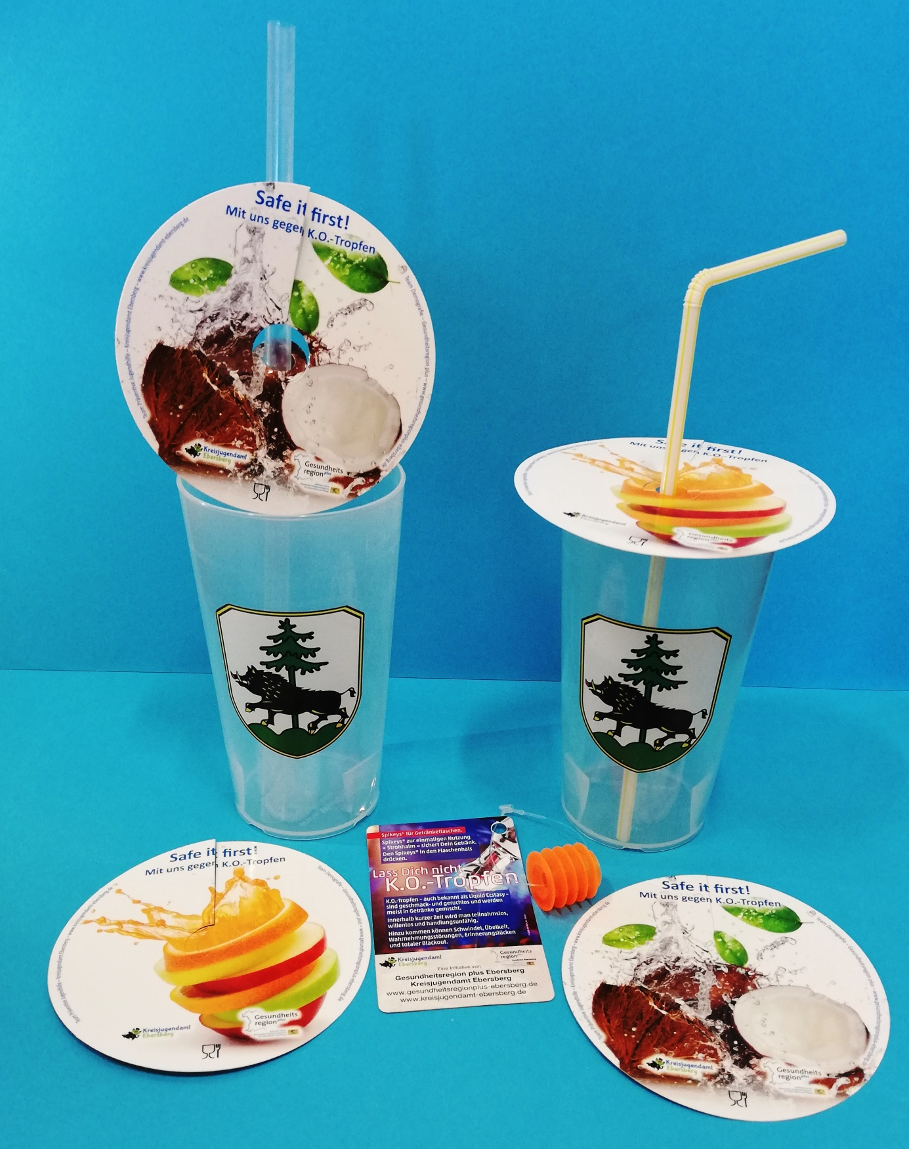

Spikeys sind Plastikpfropfen, die man in den Flaschenhals drücken kann. So ist auch hier das heimliche Einbringen von Fremdsubstanzen erschwert. Der Pfropfen ist mehrfach verwendbar, die angehängte Aktionskarte informiert über Gefahren von und Maßnahmen gegen K.O.-Tropfen.

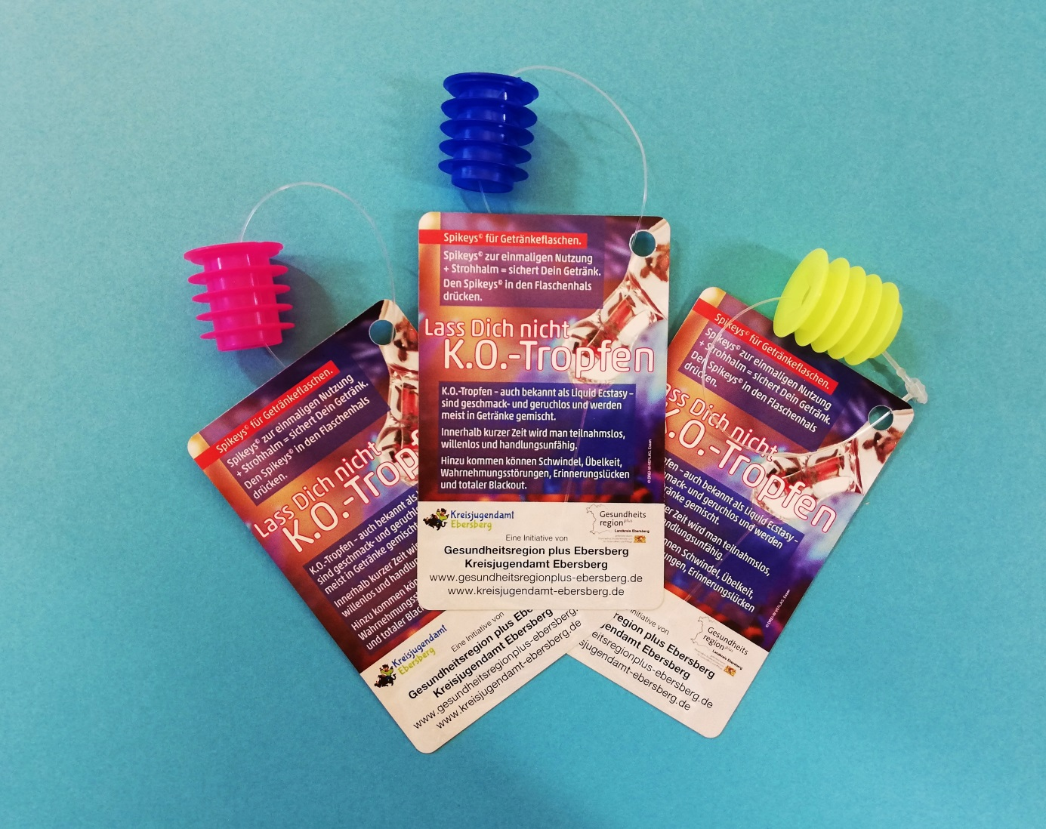

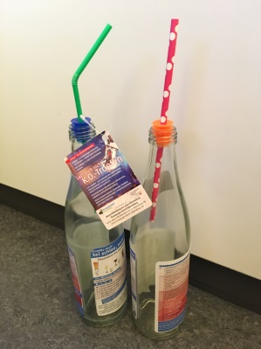
Sowohl die Bsafe Disc als auch Spikeys können Getränke in Gläsern und Flaschen nicht völlig schützen. Sie erschweren aber zumindest die unbemerkte Zugabe von Substanzen und sind vor allem dazu gedacht, die Aufmerksamkeit von Partygänger*innen auf die Gefahren von K.O.-Tropfen zu lenken und ein Gespräch über Schutzmaßnahmen zu initiieren.

Nähere Informationen zu dieser Präventionsmaßnahme sind abrufbar unter https://kreisjugendamt.lra-ebe.de/praeventive-jugendhilfe/kinder-und-jugendschutz/beratung-und-praeventionsangebote oder bei Ingo Pinkofsky, Kreisjugendamt Ebersberg, Eichtalstraße 5, 85560 Ebersberg, Tel 08092 823311.

gez. Ingo Pinkofsky

